Министерство образования Республики Беларусь

Учреждение образования
БЕЛОРУССКИЙ ГОСУДАРСТВЕННЫЙ УНИВЕРСИТЕТ
ИНФОРМАТИКИ И РАДИОЭЛЕКТРОНИКИ

Факультет компьютерного проектирования

Кафедра инженерной психологии и эргономики

Дисциплина: Пользовательские интерфейсы информационных систем

Отчёт по практическим занятиям

Студентка: гр. 210902
Буяновская А.В.

Минск 2024

Создание проекта
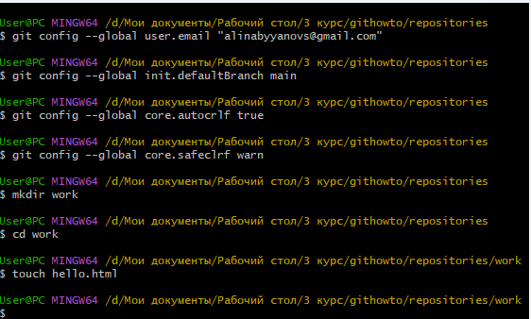
Создание репозитория

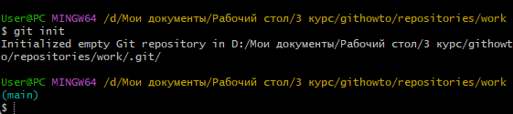
Добавление страницы в репозиторий

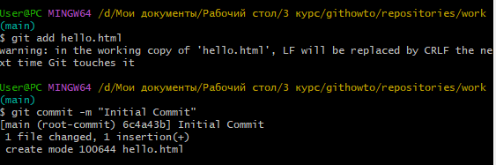
Проверка состояния репозитория
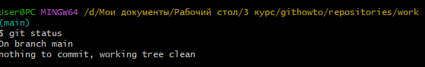

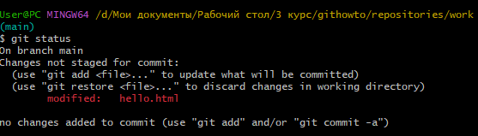
Закоммитить изменения
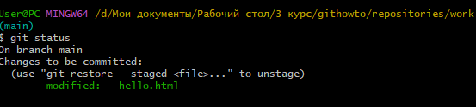
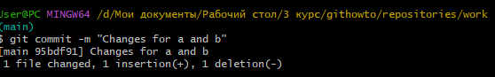
Первое изменение: Добавим стандартные теги страницы
Второе изменение: Добавим заголовки HTML
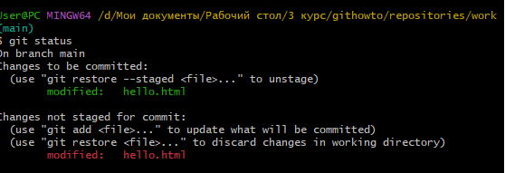
Сделаем коммит первого изменения
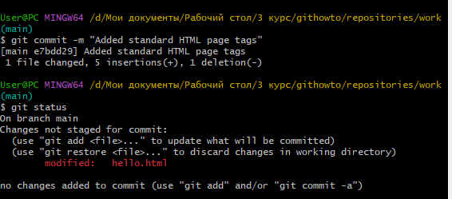
Добавим второе изменение
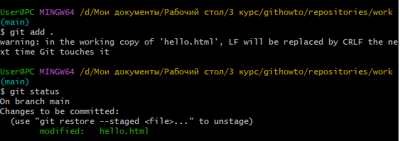
Сделаем коммит второго изменения
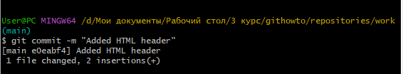
Получение списка произведенных изменений
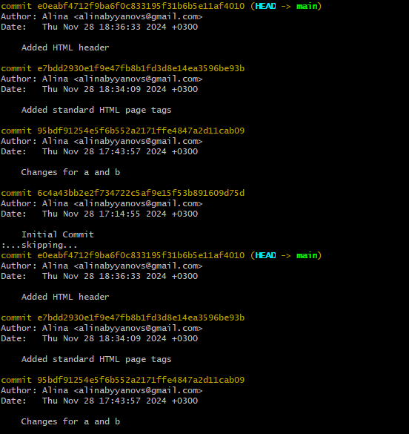
Однострочная история
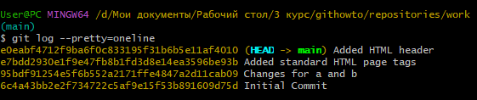
Конечный формат лога
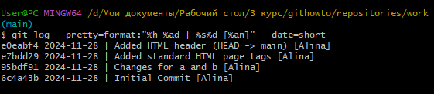
Вернемся к последней версии в ветке main
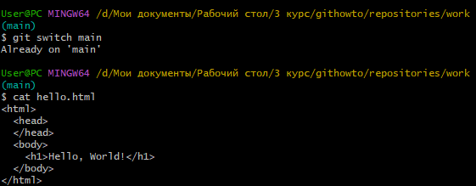
Создаем тег первой версии
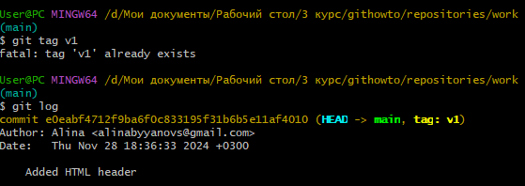
Теги для предыдущих версий
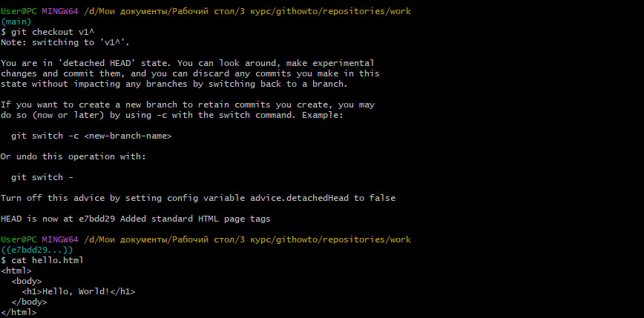
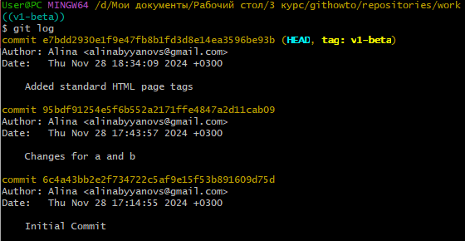
Переключение по имени тега
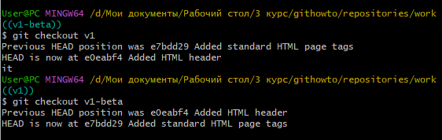
Просмотр тегов с помощью команды tag
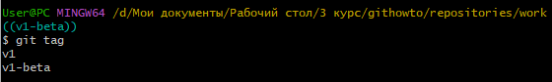
Просмотр Тегов в логах
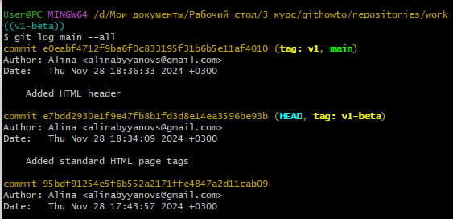
Отмена локальных изменений (до индексации)
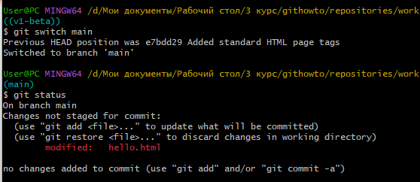
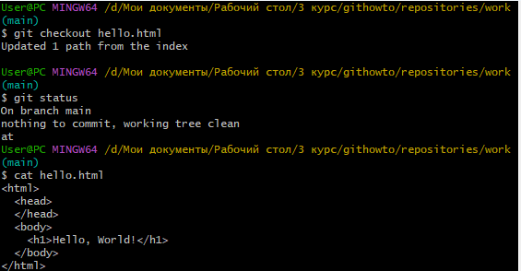

Отмена проиндексированных изменений (перед коммитом)
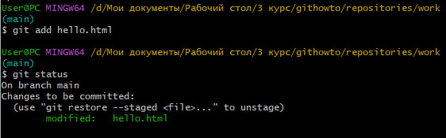
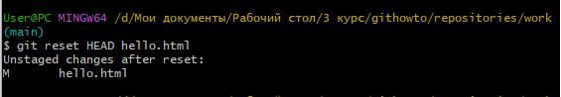
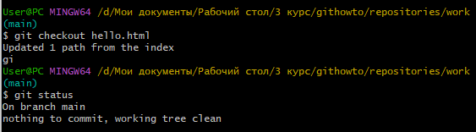
Отмена коммитов
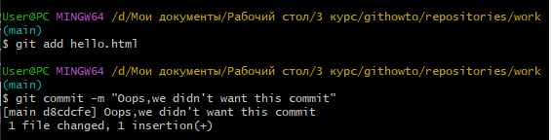
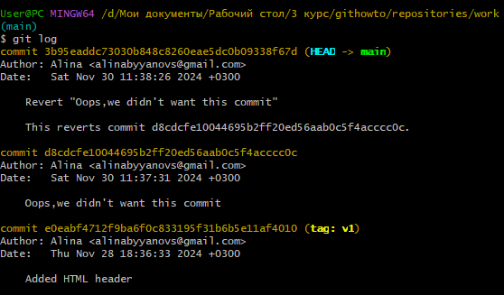

Удаление коммитов из ветки
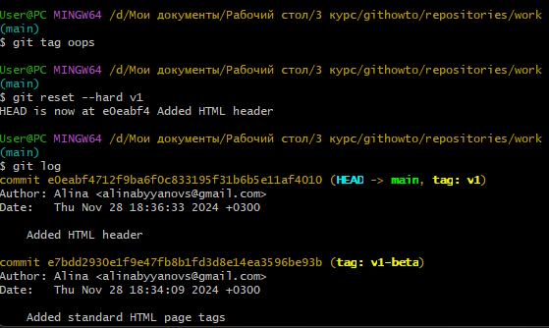
Удаление тега oops
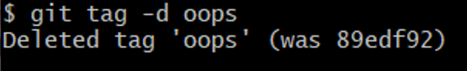
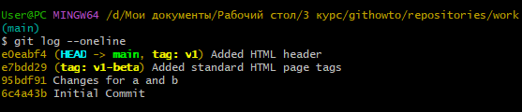
Внесение изменений в коммиты
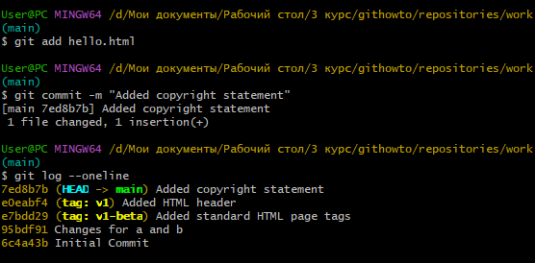

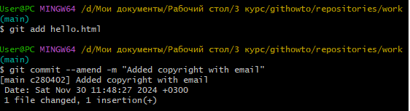
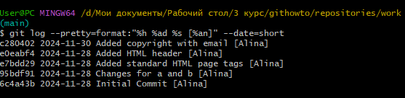
Создание ветки
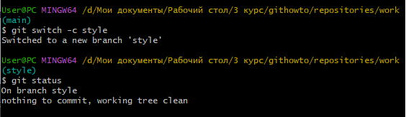
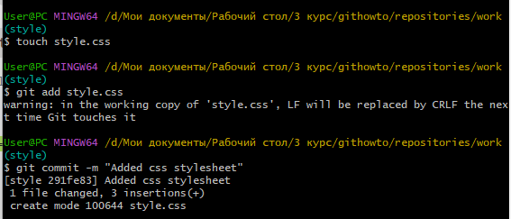
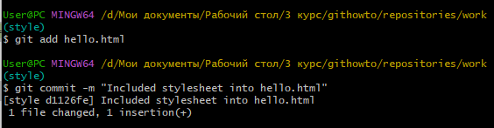
Переключение веток
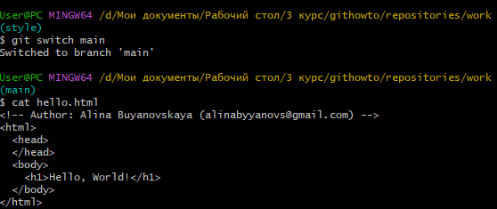
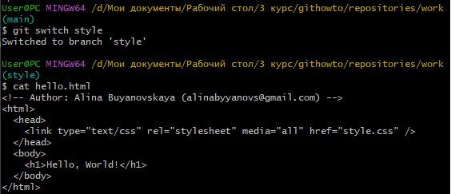
Перемещение файлов
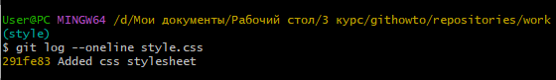
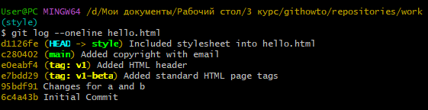
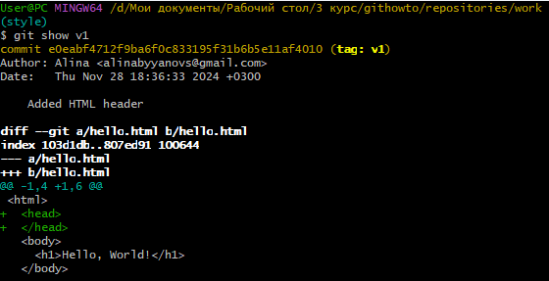
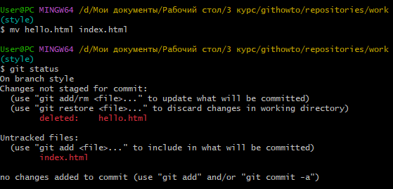
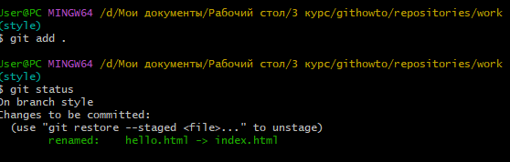
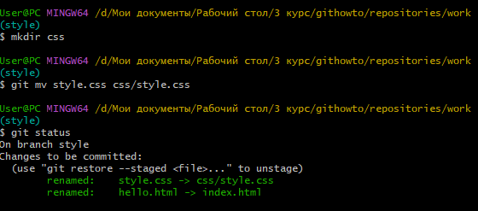
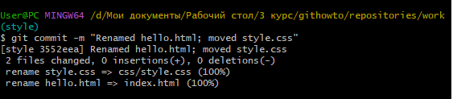
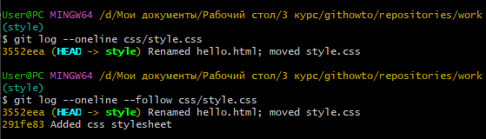
Изменения в ветке main
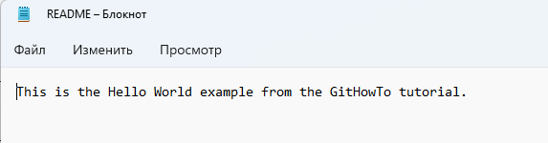
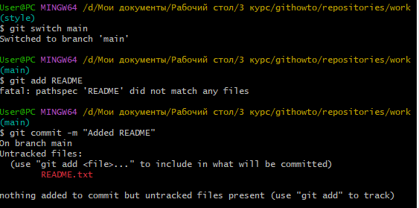
Просмотр отличающихся веток
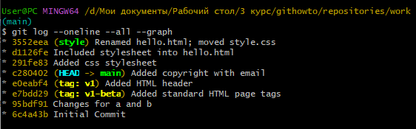
Слияние
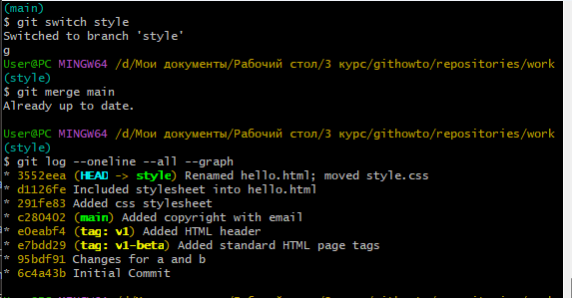
Создание конфликта
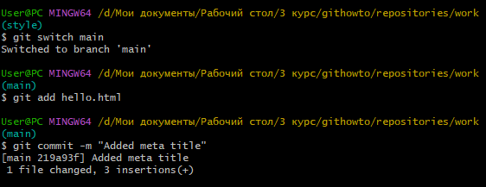
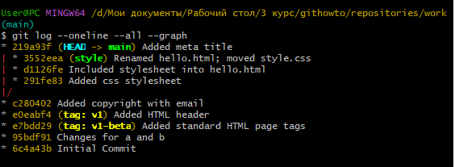
Разрешение конфликтов
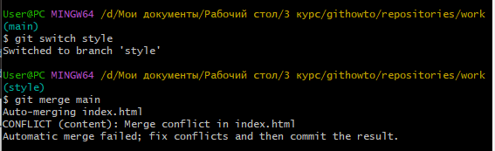
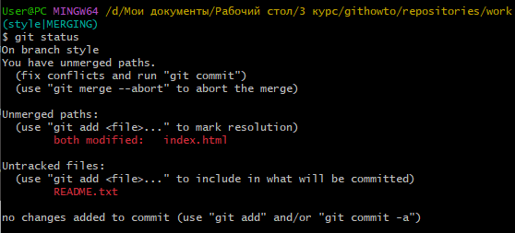
Отмена слияния
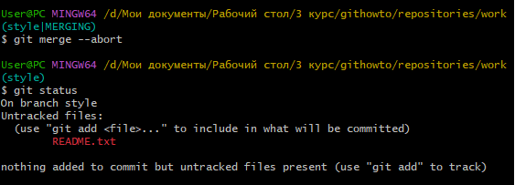
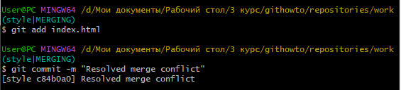
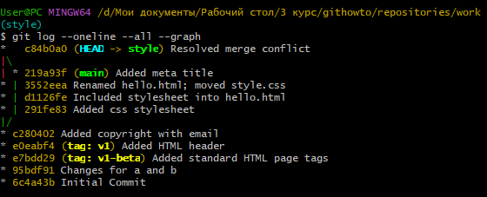
rebase против merge
Сброс ветки style
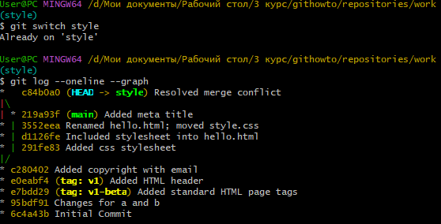
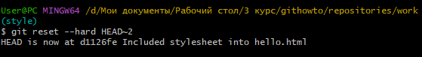
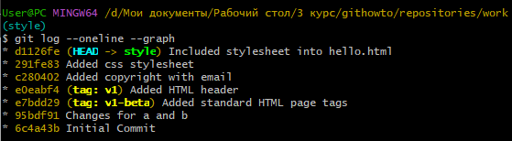
Преобразование

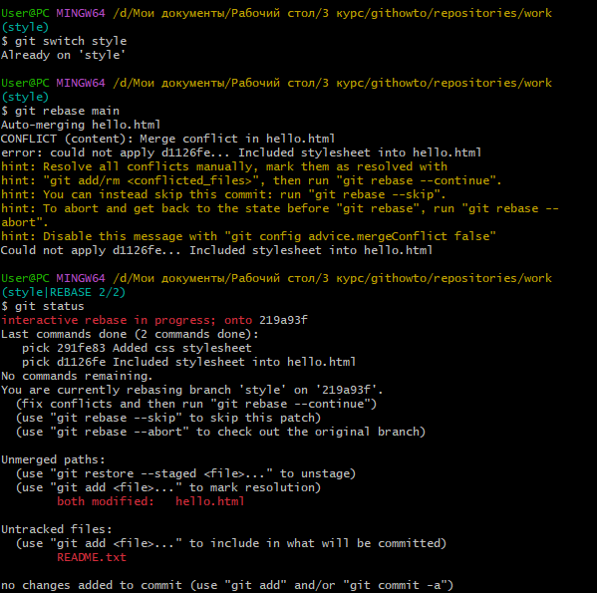
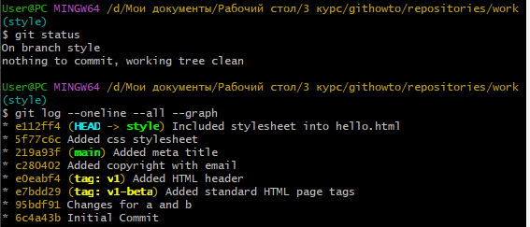
Слияние в ветку main

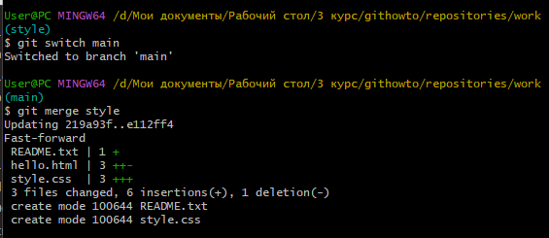
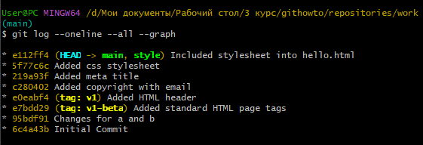
Клонирование репозиториев
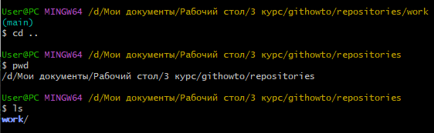
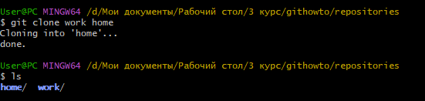
Просмотр клонированного репозитория

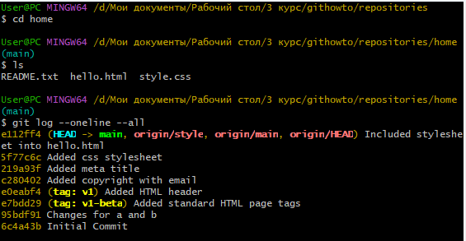
Что такое origin?
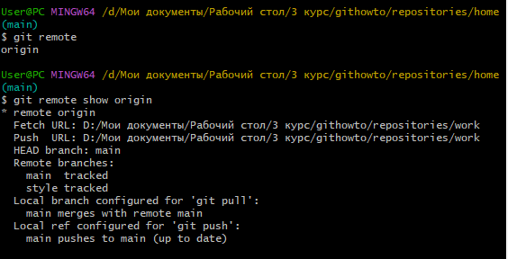
Удаленные ветки
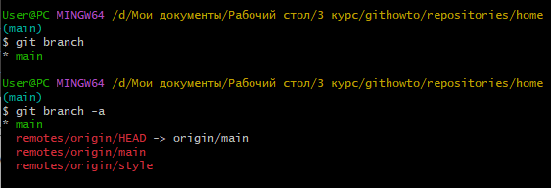
Подтягивание изменений
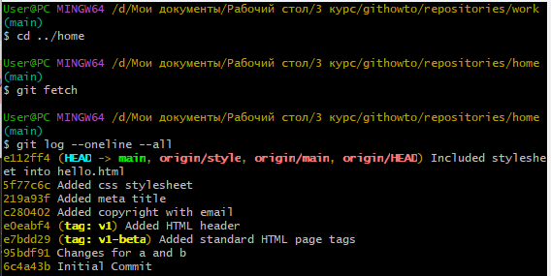
Слияние подтянутых изменений
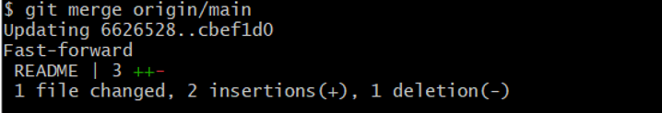
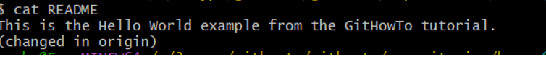
Добавление ветки наблюдения
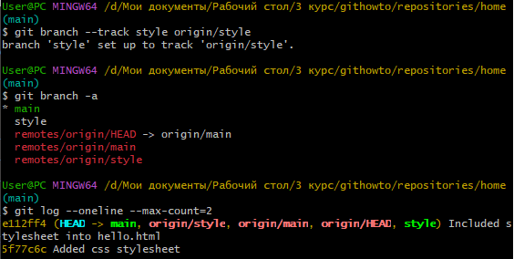
Чистые репозитории

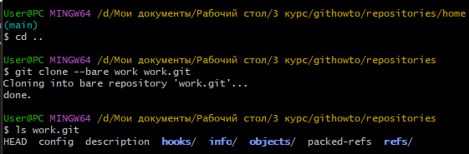
Добавление удаленного репозитория
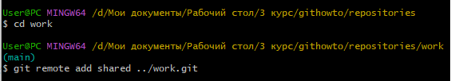
Отправка изменений
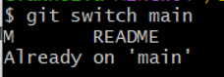
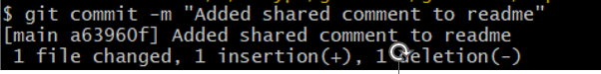
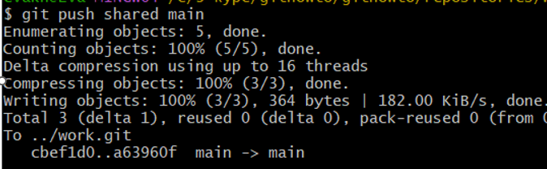
Подтягивание общих изменений
